初三第二次模拟考试
文科综合试卷
卷Ⅰ（选择题，共50分）
本卷共27题，1—4题每题1分，5—27题每题2分，共50分。在每题列出的四个选项中，只有一项是最符合题目要求的。
1．2006年我国GDP为209407亿元，同比增长_____，增速比上年加快0.3个百分点。
A．8% B．10.7% C．9% D．9.7%
2．2006年10月29日29日0时20分,我国自行研制的新一代大功率通信广播卫星__________，在西昌卫星发射中心用“长征三号乙”运载火箭发射成功。
A．嫦娥一号 B．嫦娥二号 C．鑫诺一号 D．鑫诺二号
3．2007年1月30日，中共中央国务院出台了《中共中央、国务院关于积极__________扎实推进社会主义新农村建设的若干意见》，这是进入新世纪以来党中央和国务院的第四个一号文件，是处理好改革与__________关系的需要。
A．经济建设；发展、稳定 B．增加农民收入；资源、环境
C．发展现代农业；发展、稳定 D．提高农业综合生产能力；开放、外交
4．2007年3月16日上午10时，十届全国人大五次会议在人民大会堂举行闭幕会。表决通过了政府工作报告、2006年国民经济和社会发展计划执行情况与2007年发展计划的决议草案、__________等十一项议程。
- 物权法、企业所得税法 B．物权法、义务教育法
C．反垄断法、企业所得税法 D．物权法、监督法
5．上述两部法律的制订体现了全国人大具有
A．重大事项决定权 B．立法权 C．监督权 D．修改宪法权
“反盗版百日行动”自2006年7月15日开始在全国进行，重点整治盗版制品集中的经营场所及批发、零售、出租、放映单位。游商、地摊将被取缔，还要深挖仓储窝点，严惩从事盗版制品制售活动的不法分子。回答6、7题。
6．开展“反盗版百日行动”的意义在于
①维护法律的尊严 ②提高人们保护知识产权的意识 ③保护民族创新能力
④营造公平的市场竞争环境
A．①②③④ B．①③④ C．②③④ D．①②④
7．“反盗版百日行动”提醒我们中学生
①购买盗版产品不在打击范围，我们可以放心购买 ②要尊重他人知识产权 ③要增强法制观念，不买盗版产品 ④要积极与制售盗版制品的行为做斗争
A．①②③④ B．②③④ C．①②③ D．①③④
8．中央文明办、新闻出版总署、教育部、团中央、信息产业部、公安部、全国妇联、中国关心下一代工作委员会等八部委日前下发了《关于保护未成年人身心健康 实施网络游戏防沉迷系统的通知》，决定从2007年4月15日起，在全国网络游戏中推广防沉迷系统。这体现了对未成年人健康成长的_________。
A．家庭保护 B．学校保护 C．社会保护 D．司法保护
2007年2月26日，河北衡水市农民林秀贞获得感动中国2006年度人物荣誉，她三十年如一日，像女儿一样赡养了6位孤寡老人；先后出资4万多元帮助乡村中小学改善办学条件；还资助14名贫困家庭子女步入大中专院校，救治并收养一名出生仅40天的患病弃婴。她先后荣获全国优秀共产党员、全国“三八”红旗手等荣誉称号。据此回答9、10题。
9．国家对她的宣传和表彰属于_________建设。
A． 政治文明 B．物质文明 C．精神文明 D．文化建设
10．林秀贞的先进事迹，体现了
①中国共产党的先进性②中华民族的传统美德③热心公益、服务社会的责任感④国家的根本任务
A．①②④ B．①②③ C．①③④ D．②③④
11．抗击外来侵略、捍卫国家主权和民族尊严是中华民族的优良传统。以下事件能反映出中国近代史这一主线的是
①林则徐领导虎门销烟 ②左宗棠收复新疆 ③甲午海战中邓世昌英勇抗敌、壮烈牺牲 ④国共合作全民族抗战
A．①②③④ B．②③④ C．①③④ D．②③④
12.洋务运动被看作是中国近代化道路的起点，这个观点成立的主要理由是
A.洋务运动体现了向西方学习的思想观念
B.洋务运动催生了中国近代海军
C.洋务派创办了一批机器大生产的工业
D.洋务运动中出现了中国近代新式学校
13．孙中山先生诞辰140周年纪念大会2006年11月12日上午在人民大会堂隆重举行。胡锦涛指出：“孙中山先生对中华民族作出了伟大贡献，我们永远缅怀他为民族独立、社会进步、人民幸福所建立的历史功勋。” 孙中山先生一生最伟大的贡献是
A．领导辛亥革命推翻了清朝的统治，从而结束了在中国延续几千年的君主专制制度，为中国的进步打开了闸门。
B．建立中华民国，颁布《中华民国临时约法》
C．与中国共产党合作，完成了反帝反封建的历史任务
D．100多年前第一个喊出了“振兴中华”的口号
14．李明在学习新民主主义革命时期的历史时发现，1927——1936年是中国共产党作为一个革命政党日益成熟的十年。这“成熟”表现在：
①探索出一条符合中国国情的革命道路 ②始终坚持武装反抗国民党的反动统治 ③面对严重的民族危机及时提出建立起抗日民族统一战线的主张 ④毛泽东思想确立为党的指导思想
A．①② B．①③④ C．①③ D．②④
15．改革开放以来我国的就业制度发生了一系列变化，以下叙述不正确的是
A.铁饭碗被打破，就业渠道拓宽 B.就业培训，公开招聘成为趋势
C.对大中专毕业生国家统一分配工作 D.新就业制度要求人们不断学习，适应就业形势的
16．与文艺复兴相比，启蒙运动在反封建斗争方面的突出特点是
A．要求摆脱天主教神学的束缚 B．具有浓厚的宗教色彩
C．矛头直指封建专制制度 D．推动自然科学的发展
17．英国的《权利法案》、法国的《人权宣言》、美国的《独立宣言》，都是早期资产阶级革命的成果，。对三部文献相同点的叙述，错误的是 （ ）
A．体现资产阶级的时代要求，推动人类社会从专制和人治社会向民主和法制社会过渡
B．都建立了资产阶级领导的共和国
C．都强调保障人的自由和民主权利
D．都对本国及西方民主政治的发展产生了重大而深远的影响
18．2006年11月３日至５日，中非合作论坛北京峰会暨第三届部长级会议在北京举行，会议的主题是“友谊、和平、合作、发展”，中非共同宣布建立新型战略伙伴关系。下面对非洲的认识正确的是
①新航路开辟后，西方列强通过“三角贸易”等对非洲进行掠夺，造成非洲贫穷落后②1990年纳米比亚独立标志着500多年的西方在非洲殖民体系的瓦解③1955年亚非会议加深了中非人民的友好合作与交往④1971年在非洲等发展中国家的大力支持下，中国恢复了在联合国的合法席位
A、①②③ B、①③④ C、①②③④ D、②③④
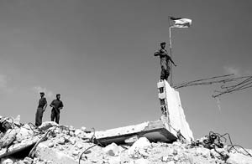
19.右图中的废墟位于中东地区，是巴以长期冲突的产物。如果想在这片土地上重现和平，需要解决的主要问题有
①民族问题 ②资源分配问题
③宗教问题 ④战争赔款问题
⑤领土主权问题
A.①②③ B.①③④ C.①③⑤ D.②③⑤
2006年6月30日，胡锦涛同志在庆祝中国共产党成立85周年暨总结保持共产党员先进性教育活动大会上发表重要讲话。据此回答20、21题。
20．在这85年里，我们党紧紧依靠和紧密团结全国各族人民，干了三件大事。
①完成了新民主主义革命，建立了人民当家做主的新中国②开展社会主义革命和建设，确立了社会主义基本制度③实行改革开放，进行社会主义现代化建设，开创了中国特色社会主义道路④坚持科学发展观，开创社会主义现代化建设的新局面。
A. ①②③ B. ①②④ C.②③④ D. ①③④
21．总结我们党85年的历史，可以得出一个基本结论，这就是：我们党之所以能够成为领导中国革命、建设、改革事业的核心力量，之所以能够承担起中国人民和中华民族的历史重托，之所以能够在剧烈变动的国际国内环境中始终立于不败之地，根本原因是
- 是我们党始终代表中国先进生产力的发展要求②是我们党始终代表中国先进文化的前进方向
③是我们党始终代表中国最广大人民的根本利益 ④是我们党始终高度重视并不断保持和发展自己作为马克思主义政党的先进性。
A. ①②③ B.①③④ C. ②③④ D.①②③④
海峡之声网 2007年2月12日：台湾当局今天正式把“中华邮政”改名为“台湾邮政”，陈水扁将到现场主持揭牌仪式。而目前台湾邮票上的“中华民国”字样也会改成“台湾邮票”。此举立即在岛内激起一片哗然之声，中华邮政的许多员工昨天纷纷采取行动表示强烈抗议。中华邮政总工会今天还将号召五千人走上街头向台湾当局抗议。据此回答22、23题
22．关于台湾问题认识正确的是
①世界上只有一个中国，大陆和台湾同属一个中国 ②早日实现祖国完全统一，是海内外儿女共同的心愿 ③实现祖国和平统一是中华民族的根本利益所在 ④海峡两岸的关系正在和平稳定的发展，没有必要实现完全统一
A. ②③④ B. ①②④ C. ①②③ D.①②③④
23．发展两岸关系的基础是
A.爱国统一战线 B. 坚持两种制度
C.“和平统一、一国两制” D.坚持一个中国原则
2006年12月11日，是中国加入世界贸易组织（WTO）五周年纪念日。回答24、25题。
24. 五年来，中国外贸平均以20%左右的速度增长。2006年我国外贸总额达17580亿美元，增长24%，稳居世界第三大贸易国。据预测2007年外贸总额有望超过2万亿美元，成为世界第二大贸易国。五年来的变化说明
①对外开放是加快我国现代化建设的必然选择 ②加入世贸组织是我国的立国之本
③中国的发展离不开世界，对外开放是改革和建设必不可少的条件
④不断扩大对外开放是我国的根本任务，我们坚持对外开放
A．②③④ B．①② C．①③④ D．①③
25．加入世界贸易组织（WTO）体现了
A．对外开放的基本国策 B．以经济建设为中心
C．共同富裕的原则 D．全面建设小康社会的奋斗目标
2006年10月13日上午，国防科工委、总装备部在北京隆重召开中国航天事业创建50周年纪念大会。胡锦涛总书记为大会发来贺信，希望航天战线的同志们继续弘扬“两弹一星”精神和载人航天精神。据此回答：26、27题
26．对于“两弹一星”精神和载人航天精神下列理解不正确的是
A．是中华民族精神在新的时代条件下的集中体现 B．形成于新民主主义革命时期
C．是中国共产党对中华民族精神的丰富和发展 D．其核心是爱国主义
27．我们新时代的中学生要弘扬航天精神就要做到
①大力倡导和发扬艰苦创业精神 ②刻苦学习航天知识，争做航天英雄 ③培养创新精神，增强创新能力 ④立志成才，担负起振兴中华的崇高历史使命
A．①②③ B.①②④ C.①③④ D.②③④
卷Ⅱ（非选择题，共70分）
28．阅读材料，简要回答。（5分）
材料 奥运元素点亮北京传统春节庙会 福娃成畅销品。农历大年初二的白云观庙会热闹非常。在各种吆喝京味儿十足的叫卖声中，有两个“摊位”显得格外显眼——北京奥运会、残奥会城市志愿者，“春节服务周”的志愿者们在这里向游客介绍奥运志愿者项目，发放志愿者招贴画；在另一侧，设在这里的奥运特许商品临时销售点也是异常火爆，据庙会负责人介绍，随着2008年的临近，奥运会离老百姓越来越近,在传统庙会上展现奥运元素；令老北京们眼前一亮，这种变化也深受游客喜爱。
（1）谈谈“春节服务周”的志愿者身上体现了什么？（1分）

（2）2008年奥运会是中外文化交流的绝好机会，请你告诉大家，在中外文化交流过程中应注意些什么？（4分）

29．阅读材料，分析说明（11分）
材料一 2006 年7月至11月，温家宝先后在中南海主持召开四次座谈会，同来自全国各地的21位教师、校长和教育专家亲切交谈。他在座谈会上指出，最大的公平就是教育公平。
材料二 从2007 年起，中国农村中小学生全部免收学杂费，此举将惠及近1．5亿名农村娃。免除学杂费后，平均每个小学生年减负140元，初中生年减负180元，贫困寄宿生可减负500元，免除的资金由中央和地方财政按比例分担。
（1）上述材料说明了什么？ （2分）

（2）结合所学知识，谈谈促进教育公平有何重要意义。（6分）

（3）为促进教育公平，国家、社会、公民应该怎么办？（3分）

30．探究与实践（13分）

材料一：2020年，在建党100周年前夕，实现全面惠及十几亿人口的更高水平的小康社会的目标，并努力形成全体人民“各尽其能、各得其所而又和谐相处”的局面。2050年，在新中国成立100周年之后，基本实现现代化，建成“富强、民主、文明、和谐”的社会主义国家。
材料二： 2005年、2006年主要指标完成情况统计表
指标  对比 | 国内生产总值（万亿元） | 财政收入（万亿元） | 进出口总额（万亿美元） | 城镇居民人均可支配收入（元） | 农村居民人均纯收入（元）
2005年 | 18.23 | 3.16 | 1.42 | 10493 | 3255
2006年 | 20.94 | 3.93 | 1.76 | 11759 | 3587
材料三： 漫画：《毫不手软》
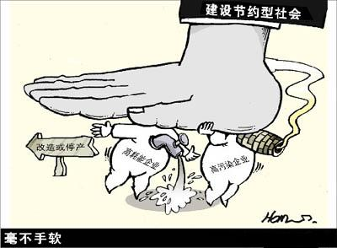

（1）材料一中所指的2020年和2050年的奋斗目标，与党中央提出的现代化建设“三步走”战略的第几步相吻合？（1分）
（2）材料二和材料三分别反映了什么？（3分）
（3）请你为解决材料三中的问题提出合理化建议。（6分）
（4）面对材料二和材料三，我们青少年应培养什么情感或意识？在日常生活中，你有哪些节约资源能源的小窍门？（3分）

31、读图，回答问题（7分）
历史图片是历史场景的形象呈现，是历史过程的真实记录，观察下面图片呈现的历史信息，简要回答问题：
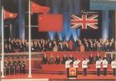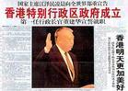
（1）这三幅图片呈现的历史事件是 。观察图片二，这个历史问题的圆满解决，得益于邓小提出了 的伟大构想。由图片三可知我国为管辖这一地区设立了香港特别行政区、它同我国经济特区最明显的不同是 。
（2）新中国成立50多年来，新中国一改旧中国屈辱的外交形象，以独立自主和平外交的姿态加入国际外交舞台，中国的国际影响与日俱增，在国际事务中发挥着重要的作用。根据所学知识概括说明我国外交成就的主要特点。（2分）

（3）分析“新、旧中国”对外交往产生不同结果的原因。（2分）

32、阅读材料，回答问题：
材料一：见下图
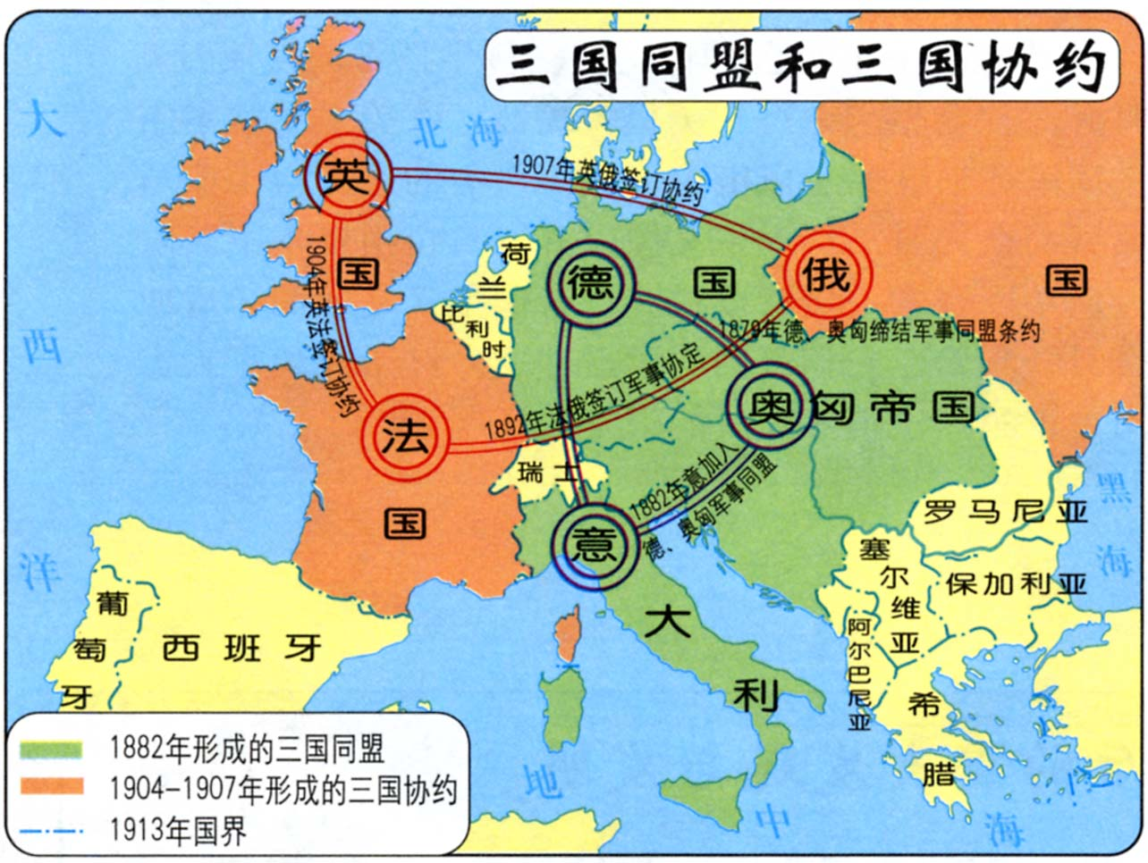
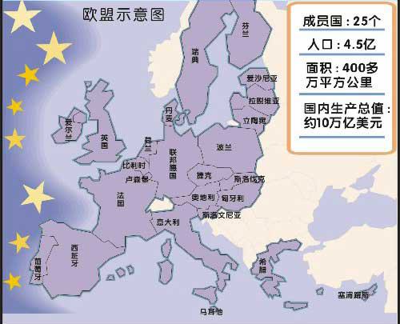
图一 三国同盟和三国协约示意图 图二 欧盟示意图
材料二：2007年3月25日，27个成员国今日共庆欧盟成立50周年。27个成员国首脑将齐聚德国首都柏林，举行庆祝活动同时商讨欧盟发展大计。
请回答：
Error: Reference source not found据上图指出，曾在三国同盟和三国协约两大军事集团形成过程中相互对抗，后在欧盟发展过程中的首创国中相互合作的三个国家是 、 、 。（1分）
Error: Reference source not found三国同盟和三国协约两大军事集团的形成给世界造成什么严重的后果？（2分）

（3）二战后的欧洲走向了联合，并且合作一步步走向深化，欧共体的成立对欧洲的经济和政治产生了什么重要的影响？（2分）1993年欧盟的成立对欧洲的发展又有怎样的影响？（2）

（4）根据以上材料，欧洲的历史发展过程给我们什么启示？（1分）

33、融入情景、探究问题
下面三则材料反映了20世纪20---30年代和50-70年代中国共产党分别对中国革命和建设的道路进行过两次重大探索的情景，找到了适合中国国情的道路。
材料一：1927年在秋收起义受挫后，毛泽东率部队向井冈山进军。1928~1930年期间，中国共产党在领导各地武装起义的基础上，创建了一批农村革命根据地。
材料二：见图一 材料三：见图二和图三
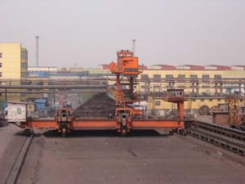
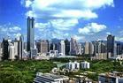
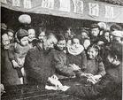

图一：农民纷纷申请加入农业生产合作社 图二：改革中的邯钢 图三：今日深圳
请结合所学内容回答下列问题：
⑴材料一反映了中国共产党人在大革命失败后找到的一条经实践检验成功的革命道路。请说出这条革命道路的名称？这条革命道路开创的依据是什么？（2分）

⑵材料二反映了新中国成立后社会主义过渡时期的某一历史场景。请用简要语言说明这一时期中国发生了怎样的巨大变化。（1分）

⑶材料三说明中国共产党人找到了发展、壮大中国的建设道路。请说出这条建设道路的名称。（1分）十一届三中全会以来，我国在探索建设社会主义道路的过程中取得了哪些重大进展？（注：至少写出三个方面）（6分）

⑷通过本次探究活动，你获得了哪些新的认识？（2分）

34、阅读材料，综合运用所学知识回答下列问题。（14分）
材料一：党的十六届六中全会指出：社会公平正义是社会和谐的基本条件，制度是社会公平正义的根本保证，必须加紧建设对保障社会公平正义具有重大作用的制度，保障人民在政治、经济、文化、社会等方面的权利和利益，引导公民依法行使权利、履行义务。
材料二： “心中为念农桑苦，耳里如闻饥冻声。”“衙斋卧听萧萧竹，疑是民间疾苦声。”温家宝总理曾深情地吟诵以上诗句。2007年3月5日，温家宝总理在十届全国人大五次会议上所作的《政府工作报告》中指出：多年来，党和政府一直重视民生问题，在教育、医疗、社会保障、农民工等方面采取了一系列深受群众拥护的政策。但同时还有不少民生问题如食品药品安全、安全生产、收入分配、环境保护等亟待关注。
（1）用史实说明建国后中国共产党始终关注民生问题。（6分）

（2）结合材料二，分析当前党和政府高度关注民生问题有何重大意义？（4分）

（3）国家加强制度建设体现了什么?为加强和谐社会建设，列举我国在经济、政治、社会保障方面需要贯彻什么制度？（4分）

初三第二次模拟考试
文科综合试卷
1—5 BDCAB 6—10 ABCCB 11—15CCACC 16—20 CBCCA 21—25 DCDDA 26—27 BC
28（1）不言代价与回报的奉献精神或强烈的社会责任感（1分）
（2）①在中外文化交流时，对待外来文化要采取沟通的态度，既要尊重自己民族文化的价值，又尊重其他民族文化的价值，平等交流，互相学习。②面对不同的文化应采取客观、平等的态度，要善于虚心学习其他文化的优点、长处。③保护本民族文化，使我们义不容辞的责任，同时我们也要尊重和保护其他国家和民族的文化。④在中外文化交流时不能失去自身的独特性，要珍爱自己的精神家园，学习外来文化不等于照抄照搬，而要坚持“以我为主，为我所用”的方针批判的继承。⑤在中外文化交流时，我们不仅要以开放的心态尊重不同的文化，还要宣传、弘扬我们的民族文化，让世界了解飞速发展的中国，了解中国源远流长的文化。（答出任意2点即可）（4分）
29（1）国家采取措施减轻农民教育负担，促进教育公平，维护公民的受教育权。（2分）
（2）国家：①有利于化人口大国为人才强国；有利于化人口压力为人才优势；②有利于从根本上提高中华民族的整体素质，增强综合国力；③有利于在激烈的国际竞争中取得战略主动地位。④有利于更好的实施义务教育，促进我国教育事业的发展。⑤有利于落实科教兴国战略，提高国际竞争力。⑥有利于构建和谐社会，促进社会的文明进步。
公民：①有利于提高公民的素质，特别是农村人口素质。②有利于保障公民受教育的权利，促进青少年健康成长。③有利于减轻农村家庭和贫困家庭的经济负担，提高人民群众的生活水平和质量。（答出任意3点即可得6分）
（3）国家：坚持以经济建设为中心，大力发展生产力，为教育发展提供物质基础；坚持依法治国，为教育发展提供法律保障；坚持教育体制改革，促进教育公平；
社会：加强对教育重要性的宣传，在全社会形成尊师重教的风气；捐资助学，支持教育事业的发展。
公民：依法维护受教育的权利，自觉履行受教育的义务；依法行使自己的批评建议权，为促进教育公平提出合理化建议。（3分）
30（1）第三步。（1分）
（2）材料二：与2005年相比，2006年我国经济平稳快速增长，人民生活水平提高了，但城乡居民的人均收入存在较大差距。（2分）材料三：建设节约型社会要加强对高能耗、高污染企业的改造。（1分）
（3）落实科学发展观，大力发展循环经济；大力发展科技，提高能源的利用率，减少污染；依靠科技开发替代资源，大力开发和利用可再生资源；宣传我国面临的严峻资源、环境形势，增强企业经营者节能降耗、保护环境的意识；加强行政监察、监督，对耗能大、污染重的企业勒令其停产、整顿；建立健全法律体系（或坚持依法治国方略），依法惩处耗能大、污染重的企业。（答出任意3点即可得6分）
（4）面对材料二：培养对中国共产党的热爱之情；坚定社会主义信念，坚持走中国特色社会主义道路；增强民族自尊心、自信心和自豪感。或者面对材料三：我们应培养自己的社会责任感和强烈的忧患意识。（1分） 小窍门：①一水多用，如淘米水浇花等；②随手关灯、关水龙头；③不使家用电器处于待机状态，随手关掉电源；④空调温度不低于26℃；⑤纸张正反两面使用等。（答出任意2点即可）（2分）

31、读图，回答问题（7分）
（1）香港回归、“一国两制”、社会制度不同。（3分）
（2）奉行独立自主和平外交政策，积极参加并主动承担国际事务，努力维护发展中国家的利益等(2分)
（3）围绕被动开放和主动开放的外交政策、经济发展的强弱、制度的先进与落后等进行分析（2分）
32、阅读材料，回答问题（8分）
（1）德国、法国、意大利（1分）
（2）三国同盟和三国协约两大军事集团形成后，大搞军备竞赛，展开疯狂的扩军备战，造成国际关系的紧张，对世界的和平产生严重威胁。世界大战一触即发（2分）
（3）欧洲共同体的成立对成员国经济的发展和国际地位的提高发挥了重要作用。（2分）
欧盟的成立极大的促进了欧洲一体化的进程，提高了欧洲联盟各国的竞争力。（2分）
（4）加强国家之间和区域之间的合作，促进各国的发展；反对非正义战争和对抗，战争和对抗对国家和地区发展具有巨大的破坏作用。（1分）
33、融入情景、探究问题（12分）
⑴农村包围城市、武装夺取政权的革命道路；毛泽东。依据中国当时具体的国情，一切从实际出发。（2分）
⑵农民在三大改造中，积极加入集体所有制的合作社，走社会主义道路。（1分）
⑶建设中国特色的社会主义。 实施改革开放，建设有中国特色的社会主义；提出“一国两制”基本方针，实现对香港、澳门恢复行使主权，标志着我国在完成祖国统一大业道路上迈出重要一步；确立邓小平理论为党的指导思想，成为指引改革开放和现代化建设继续前进的光辉旗帜。（7分）
⑷中国社会主义制度的建立和完善是一个曲折的过程；社会主义制度是中国人民的选择；只有社会主义才能发展中国；中国共产党具有实事求是，一切从实际出发，立足国情，不断创新、有错必改的优秀品质；（2分）
34．（1）①土地改革，解决了农民的土地问题，使农民从政治经济上反了身；②三大改造的完成，使生产资料私有制转变为公有制；③实行家庭联产承包责任制，大力发展乡镇企业；④国有企业改革，制定了按劳分配为主体，多种分配方式并存的制度；⑤重视发展教育事业；⑥社会保障体系逐步建立和完善起来。（答出4点即可）（6分）
（2）①人民群众是全民小康、和谐社会建设的主体，关注民生有利于调动人们的建设积极性和创造性；②有利于解决初级阶段基本矛盾，不断满足人民的物质文化需要；③有利于践行以人为本的科学发展观，促进人与社会全面发展；④有利于缩小贫富差距，实现共同富裕；⑤有利于维护社会的公平正义，促进和谐社会建设；⑥有利于维护社会的稳定，为现代化建设创造良好的环境。（4分）
（3）公平正义或依法治国方略。经济方面：基本的经济制度；分配制度等。政治方面：人民代表大会制度；民族区域自治制度；法律援助制度。社会保障方面：下岗职工基本生活保障制度；失业保险制度；城市居民（或农村）最低生活保障制度；养老保险制度；城市生活无着的流浪乞讨人员救助制度；新农村合作医疗制度；医疗保险制度等。（4分）

